Projet j halley

Nom: Edmond halley

Image: 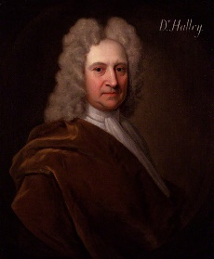

Nationalité: britanique

Drapeau: 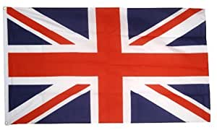

Carte du monde: 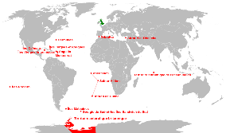

Période de temps:1656-1742

Découverte, oeuvre: periodicité de la comete de 1682